GRUPOS PARTICIPANTES 20 DE JULIO 2017
PAMPLONA- NORTE DE SANTANDER

MÚSICA
Esteman

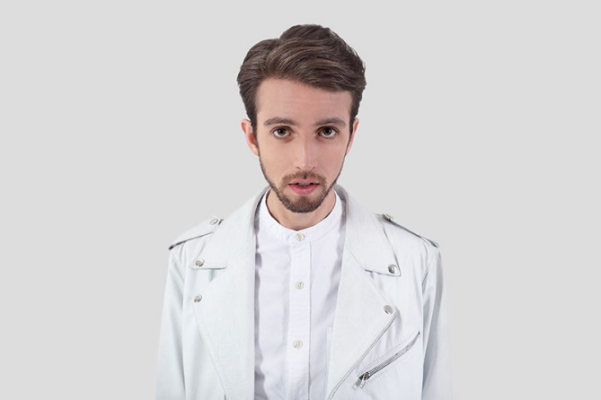

Artista, músico y actor colombiano que crea un mundo musical, teatral y escénico propio.

Junto con “La Esteband”, banda de cuatro músicos que lo acompaña en el escenario, ha sido reconocido por su habilidad de transportar al público a diferentes épocas y emociones; las melodías contagiosas y la autenticidad de sus letras, los arreglos seductores de los coros femeninos, el baile, el teatro, el vestuario, son elementos contundentes en esta interesante propuesta musical.

Luego de dar a conocer su carrera musical con éxito viral ‘No te metas a mi Facebook’, Esteman se encerró por dos años en un estudio junto a los productores Mauricio Rengifo, Juan Pablo Vega y Nicolás Mateus; su hermano y hoy en día manager del proyecto, y junto a ellos compuso y grabó su primer trabajo discográfico titulado “1er Acto”. De este disco sobresalen los lanzamientos de los sencillos: “Aquí estoy yo FT. Andrea Echeverry”, “Pobre corazón”, “True Love FT. Monsiur Periné y Juan Pablo Vega” y “De otro Planeta”.
Enlaces:
https://www.youtube.com/watch?v=pV8l2YNb7b4
https://www.youtube.com/watch?v=a2uogKe-t9w
https://www.youtube.com/watch?v=1WDwRxYWQzU

Grupo Juvenil Quintapesares

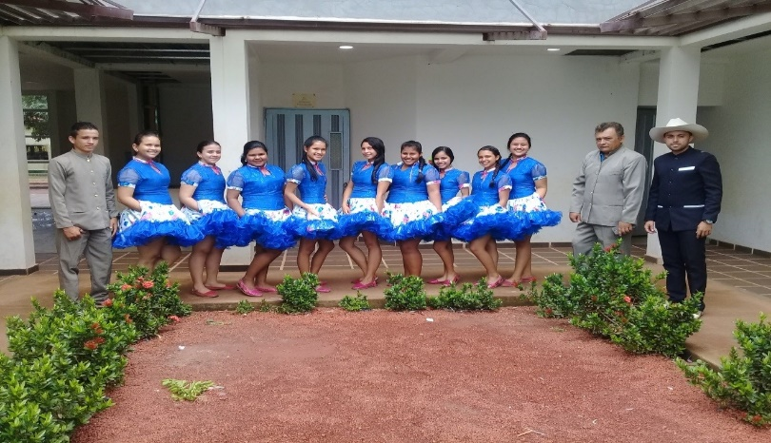

Provenientes del departamento del Vichada, este grupo de bandola llanera fue creado en 2010 por el maestro Hernando Pinzón. Compuesto por cerca de 17 niños, se han convertido en embajadores de la cultura llanera en diferentes eventos y certámenes a nivel nacional e internacional. Ocuparon el primer lugar en el Festival Folclórico de Villavicencio y la segunda posición en Arauca. Han sido invitados especiales en el Festival Internacional del Corrido Llanero, en Puerto Carreño, Medellín y representaron a Colombia en Venezuela, así como en Portugal, en un encuentro de intercambio cultural.

Enlaces:
https://www.youtube.com/watch?v=F5q4HCrk2uc
https://www.youtube.com/watch?v=DXeVizRQWrQ

Agrupación Changó

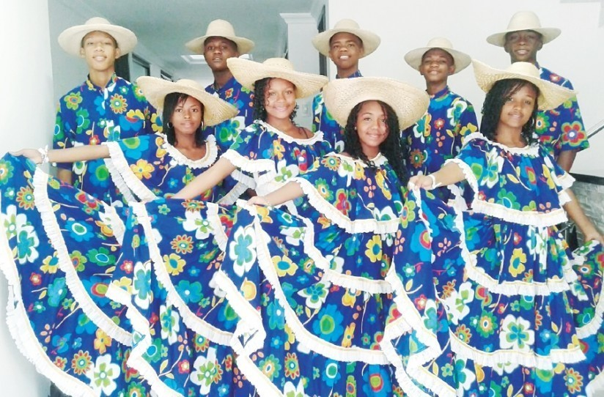

Provenientes de Tumaco, en el Pacífico Colombiano, la Agrupación Changó se denomina así como homenaje a los diferentes dioses africanos, entre estos al ‘Dios chango’, Dios del fuego, de los rayos y de los sagrados tambores, que en la religión católica se sincretiza con Santa Barbará y cuya fiesta de celebra el 4 de diciembre.

Nacen como agrupación el 28 de noviembre de 2004, como respuesta a la necesidad de recuperar, fortalecer y difundir la música del pacífico sur nariñense, desde las diferentes expresiones musicales de la región como lo son: pango, patacoré, bereju, bambuco viejo, chigualo, alabao, bunde, juga, juga grande, agua, agua larga, caramba entre otros, siendo estos la base principal de su innovación.

Han sido unos dignos representantes de la música del pacífico en diferentes escenarios. En mayo de este año participaron en el Festival de música ‘Memphis is may’ en Estados Unidos, mientras en 2016, en Singapur, fueron exponentes de la música tradicional como invitados especiales, participación similar en la que estuvieron en Vietnam, a través del Festival de Cultura Asiática, como único país de Sur América.

En 2015 asistieron al Festival de Música de la Universidad de Harvard de Estados Unidos, mientras en 2014 fueron invitados especiales del Festival Internacional de Marimbistas, en el estado de Chiapas, en México.

Han sido ganadores al mejor arreglo musical de la canción “La mulata” en el marco del Festival de Música del Pacífico Petronio Álvarez, certamen en el que en 2014 ocuparon el primer lugar en la versión marimba y en 2013 fueron reconocidos por la mejor canción inédita. A nivel nacional han sido invitados especiales en eventos como el II Congreso Internacional de la Marimba; Festival Centro de Bogotá (2014); Carnavales de Negros y Blancos (2012-2013; Festival Internacional Andino en Pasto (2011); Festival Folklórico del Litoral (2011); Encuentro de Cantores de Río en Buenaventura (2010), entre otros certámenes y eventos culturales.

Enlaces:
http://bit.ly/2vlULPq

Linaje Originarios

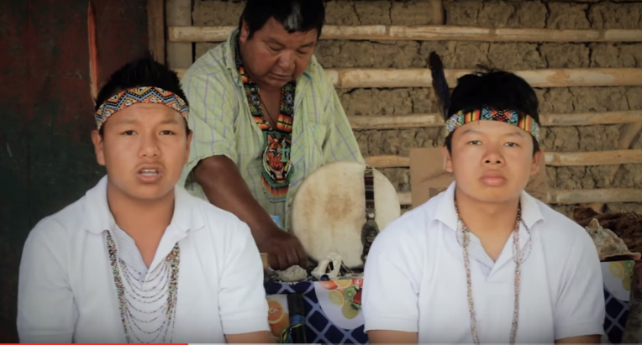

Esta banda de Hip Hop, compuesta por Dayron Mauricio Tascón Tagari y Brayan Duvan Tascón Tascón en 2014, pertenece a la etnia Embera Chami, proveniente del resguardo Marcelino Tascón del municipio de Valparaiso, en Antioquia.

A través de sus letras, buscan conectar sus raíces y lenguas con el hip hop, en las cuales dan cuenta de lo que sus ancestros han dejado para las generaciones presentes. Los Embera Chami, aseguran, son un pueblo que busca hacer de su idioma un camino hacia la dignidad.

Dentro de su repertorio se encuentran canciones como ‘El condor pasa’, ‘Hijos indígenas’, ‘Entre nosotros’, ‘Hablando’, ‘Mi Raíz, ‘Raperos indígenas por la paz’, ‘Ancestros’ y ‘Unión Embera’.

Han participado en eventos como la Feria de las Flores, Mararte Taganga y la Fiesta de la diversidad en Medellín.

Enlaces:
https://www.youtube.com/watch?v=8Q68wBc4naQ

Los niños del vallenato de la Escuela Rafael Escalona

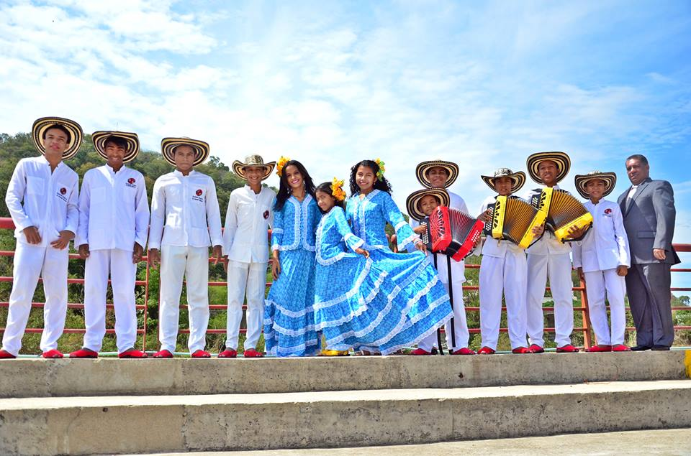

La agrupación ‘Los Niños del Vallenato’ de la Escuela Rafael Escalona, pertenece a la Fundación Festival de la Leyenda Vallenata, un grupo que cobró vida en 1999 cuando la ex ministra de Cultura Consuelo Araujo Noguera ‘La Cacica’, quiso incentivar en los niños y jóvenes el amor por la música vallenata y la forma como esta fue concebida por los juglares.

‘Los niños del vallenato’ son ampliamente reconocidos por la presentación que llevaron a cabo en la Casa Blanca de los Estados Unidos, ante el entonces presidente Bill Clinton. Con sus interpretaciones musicales han ganado adeptos y simpatizantes para nuestra cultura, lo que los ha llevado a diferentes escenarios en el país y en el exterior como Estados Unidos, Panamá, Honduras, Venezuela, Brasil, Perú, Ecuador, Chile, Uruguay, Paraguay, Argentina, Japón, China, España, Francia, Alemania y Holanda. Cada año son los invitados estelares del Festival de la Leyenda Vallenata.

Estos pequeños músicos, pero grandes en talento, siguen poniendo muy en alto el folclor vallenato que enorgullece a Colombia

DeLira Dúo

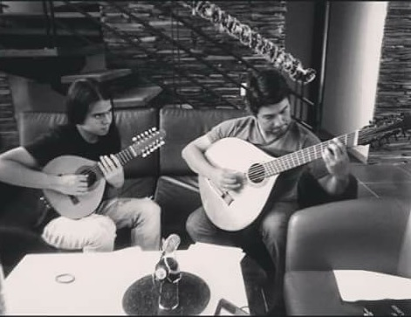

DeLira dúo es una agrupación nacida en el seno de la Universidad Pedagógica Nacional como resultado del proyecto desarrollado alrededor de la recientemente creada familia de la bandola andina colombiana. En la actualidad está conformado por Diego Saboya y Mateo Patiño, quienes hacen montajes en formato de dueto combinando Bandola soprano, contralto, barítono y contrabajo.

Como dueto fueron ganadores del premio a mejor intérprete juvenil, mejor intérprete de instrumentos de cuerda y segundo lugar en el concurso nacional de duetos de Floridablanca 2015. Han realizado conciertos en Tunja, Bogotá, Leticia.
Mateo Patiño es estudiante de Licenciatura en música con bandola como instrumento principal de la Universidad Pedagógica Nacional. Ha sido ganador de diferentes concursos de música andina colombiana, ganador del concurso Jóvenes intérpretes del Banco de la República y realizado conciertos en Venezuela y Argentina.

Diego Saboya es integrante de trío Palos y Cuerdas con el que ha hecho varias producciones discográficas y diferentes giras por Europa y Latinoamérica. En 2015 grabó el disco “La bandola solista”, primera producción discográfica íntegramente dedicada a la bandola andina como instrumento solista

Juventud Parrandera

Esta agrupación inició su proceso en el 2012 representando a Soaita, Boyacá, en Expo Arte en la ciudad de Tunja. Para 2016 ya habían integrado una voz femenina a su agrupación. Han ganado diversos concursos a nivel nacional como ‘El Rey del Requinto’ evento en el que ganaron como mejor agrupación durante dos años consecutivos, así como en el concurso Mono Núñez, en Ginebra, Valle del Cauca. Recientemente viajaron en representación de Colombia al festival internacional Orgullo Colombiano, que se lleva a cabo en la ciudad de New York, en Estados Unidos.

La Vibración Reggae
La Vibración es una banda de Reggae-Fusión de la ciudad de Pamplona, que se fundó en octubre del 2015. Se trata de un grupo de jóvenes universitarios pamploneses entre los 18 y 24 años, los cuales aportan con sus ideas y talento a la consecución de un proyecto musical. Actualmente la banda está trabajando en temas propios como ‘Oye Negra’, ‘Falso Positivo’ y ‘Violeta’, con los cuales quiere expandir su cobertura a nivel nacional y posicionarse como una de las bandas más influyentes del reggae dentro de la escena regional.

Coral Infantil Santa Cecilia- Pamplona

El Coro Infantil Santa Cecilia fue creada en diciembre de 2017 bajo la dirección de la maestra Arleidy Ortega Gamboa como parte de las escuelas de formación artísticas del Instituto de Cultura y Turismo de Pamplona. Fueron ganadores del primer lugar modalidad infantil del Festival Provincial de Villancicos Coomultrup en diciembre de 2016 en la catedral Santa Clara de Pamplona.

DANZA

Movimiento artístico afromúsica en los Montes de María

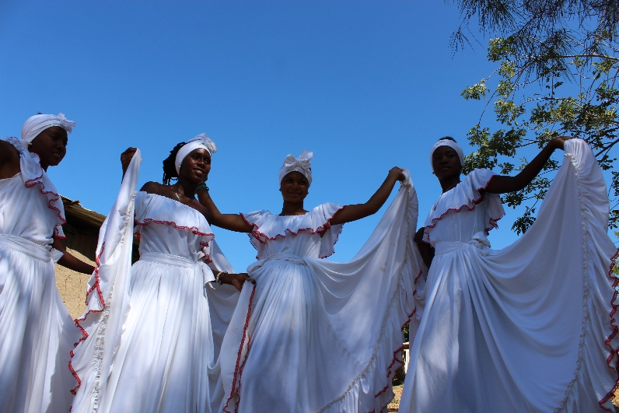

Con el objetivo de narrar las historias de su comunidad como víctimas del conflicto armado, y empezar la reconstrucción y fortalecimiento de su tejido social, este colectivo artístico surgió en 2006 con composiciones en el género del hip hop colombiano por parte de Luis Miguel Caraballo, el líder actual de este movimiento. Luego de un gran trabajo comunitario y tras nueve años de participación y aporte a la construcción de la paz desde los territorios, se toma el bullerengue tradicional, creando una gran mezcla autóctona que se conoce como el Bullenrap.

Desde entonces, esta agrupación ha buscado narrar los diferentes sucesos del conflicto armado, con descripciones de su entorno, los juegos y los cantos de los velorios y las historias que escriben los jóvenes a los adultos mayores sobre un territorio en el olvido.

Dentro de sus principales composiciones se destacan canciones como ‘Ya me duele’; ‘Bullerap’; ‘Apie pelao’; ‘La mojana’; ‘En las playas de Sabaneta’ ‘Mujeres por la paz’; ‘Aquellos que se quedaron’, entre otros.

Grupo Folclórico Funcam

Fucam es un grupo de jóvenes que hacen parte de la Fundación Carmen Mantilla, de donde se deriva su nombre abreviado, y la cual tiene como objetivo social trabajar por la cultura, la niñez y juventud. Con la creación de este grupo folclórico en 2015 se pretende rescatar, perdurar y fortalecer las tradiciones culturales de sus ancestros y a su vez, brindar un espacio diferente a los jóvenes, por medio del fomento de la paz, alejándolos de los vicios como la drogadicción, la delincuencia y la violencia.

Bajo el liderazgo de Lewman González Mantilla, este grupo de jóvenes de El Banco, Magdalena, ha buscado fortalecer las expresiones culturales de su comunidad. Han sido invitados a participar en distintos eventos culturales en ciudades como Santa Marta, Riohacha, Canta Gallo, Sur de Bolívar, así como en Ciudad de México.

Corporación Jóvenes Creadores del Chocó

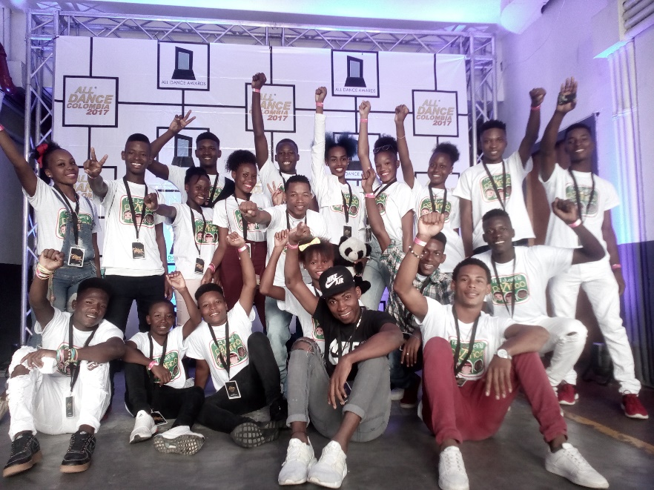

Esta corporación de jóvenes surgió en 2008 como el resultado de un proceso formativo del Ministerio de Cultura en asocio con la Universidad del Valle y la Universidad Tecnológica del Chocó, llamado ‘Jóvenes creadores del litoral Pacífico Chocó’, el cual tenía como propósito formar a 35 jóvenes y adolescentes en teatro y acrobacia.

Con el propósito de continuar el legado de este proyecto, 20 jóvenes fundaron esta organización sin ánimo de lucro, la cual se constituyó legalmente el 16 de junio de 2011 y a través de la cual buscan dedicarse además del teatro y la acrobacia, a las comunicaciones, la danza, la educación y la proyección comunitaria, todas estas enmarcadas en el rescate del patrimonio material e inmaterial del departamento del Chocó

Colectivo Cultural Andiwarmy Putumayo

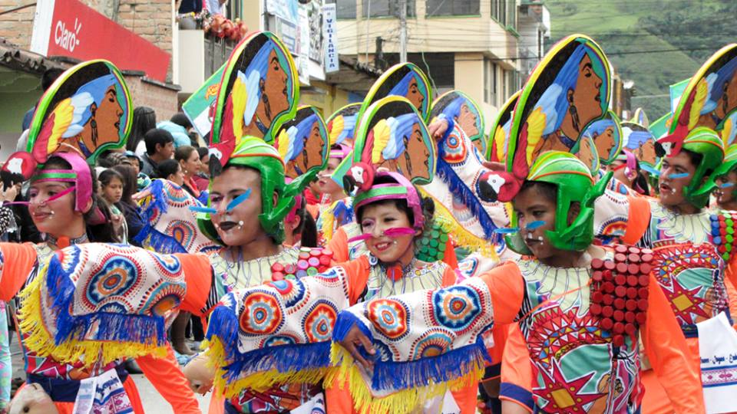

Este colectivo busca aglomerar las diversas cosmovisiones de los 10 pueblos indígenas del departamento del Putumayo, tratando de plasmar un pasado ancestral, ciertas creencias y valores a través de un arreglo artístico en donde los colores y los símbolos forman un collage que invita a un viaje imaginario por los paisajes, las flores, aves y el misticismo orquestado por cantos y sonidos de la tierra andino-amazónica. Putumayo, como puerta de la Amazonía, alberga una diversidad de relieve, clima y asentamientos de pueblos indígenas y no indígenas.
Dentro de las propuestas musicales que se destacan de este colectivo se encuentran la fusión andina, música tradicional Putumayo y Sonsureño.

Agrupación artística Free Style Dancen

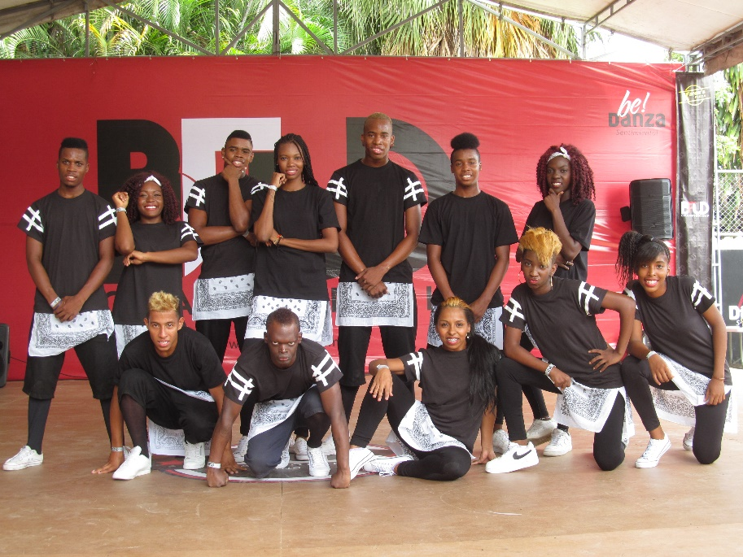

Esta agrupación caleña surgió en febrero de 2011, a partir de una iniciativa de dos bailarines de estilo urbano, quienes a partir de sus experiencias en el campo artístico y cultural, decidieron compartir sus aprendizajes con los niños, niñas y adolescentes del sector de Mojica, con el fin de que pudieran utilizar su tiempo libre en prácticas culturales para el fortalecimiento y el desarrollo de sus potencialidades. Su nombre, aseguran, está ligado a su compromiso de genialidad, agilidad, responsabilidad, fuerza y entrega al baile.

Compañía Danceholic Project

Esta agrupación bogotana surgió en 2012 como un grupo independiente, bajo la dirección artística de Jason Chaverra y un consolidado grupo de bailarines. Su propósito era lograr crear una producción innovadora y positiva dentro del género urbano, así como promover la cultura de la danza, enalteciendo las tradiciones y costumbres del país.

Con un estilo distintivo y original, Danceholic Project ocupó en 2015 el primer puesto en la ‘Feria Urbana’ que se llevó a cabo en Manizales en la categoría de grupo profesional. En 2014 ocupó este mismo lugar en la categoría Duo Profesional en ‘Bailando con Metro’ que se realizó en Bogotá. En 2013 fueron los ganadores del ‘Campeonato de Baile’ en Pereita, mientras en 2012 se llevaron el primer lugar en el ‘Dunkan Dance Fest’ en la capital del país.

La Fundación Escuela de Baile Swing latino

Provenientes de la Sucursal del Cielo , esta fundación nació como homenaje a una ciudad eminentemente alegre y salsera, donde la inspiración dancística, la coherencia en la estructura escénica de la compañía de baile swing latino se arraiga de forma apropiada en la evolución de la salsa, y ha tenido como lema expresar este ritmo con todo el sabor caribeño y latinoamericano que nos identifica.

Esta agrupación surgió en el año de 1995 en el Barrio San Pedro Claver de Cali, con el objeto de mejorar la calidad de vida de los niños, niñas y jóvenes las comunas 11, 13 y 16 de la ciudad, las cuales representan altos grados de condiciones de vulnerabilidad, violencia juvenil, desempleo, desplazamiento, embarazos a temprana edad, deserción escolar, entre otros. Para 1998, el director de Swing Latino, Luis Eduardo Hernández, inicia un proceso de sensibilización y difusión del folclor urbano; mediante la práctica artística, la capacitación para la superación personal, la organización y participación comunitaria, que lograron la consolidación de la Escuela de Baile Swing Latino como espacio para formar grupos infantiles y juveniles.
Han sido merecedrores de mútiples reconocimientos nacionales e internacionales, proclamánsose como campeones mundiales de la salsa. Han participado con entidades públicas y privadas, como Proexport, Colombia es pasión, Fox Telecolombia, Secretaria de Cultura de Cali, entre otros.

CIRCO

La Gata Circko
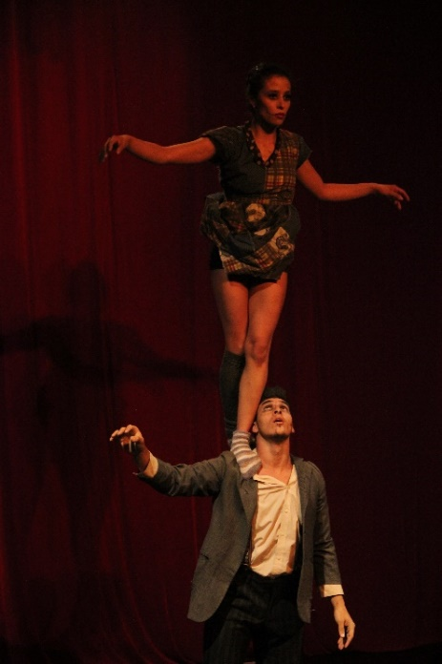

La Gata Cirko es una de las primeras compañías independientes de circo contemporáneo en Colombia, fundada por artistas provenientes de diferentes áreas de acción e integrada por un equipo de gran talento multidisciplinar. Nació oficialmente en el 2003 y desde entonces investiga el cuerpo en movimiento y explora la interacción del circo con otras áreas de las artes escénicas como la danza y el teatro, generando un campo experimental de creación artística.

Desde su creación, La Gata ha desarrollado una extensa labor artística y pedagógica, que con los años ha ido ampliando sus rangos de acción. En la actualidad cuenta con un repertorio de obras de pequeño, mediano y gran formato: “Déjà-vu, 2005”, “La Cita, 2008”, “Soma, 2010”, “Zoom, 2010”, “Las 7 vidas del Gato, 2011” “Trópico Destino”, Premio Creación espectáculo de Gran Formato. IDARTES 2012” y “La Tempestad”, Premio Iberescena 2012, cautivando con ellas a gran número de espectadores sobrepasando fronteras de género, edad y nacionalidad por el contenido y formato de sus obras, logrando con ello destacarse a nivel nacional e internacional.

Además de sus creaciones independientes, la compañía ha trabajado en el diseño y realización de proyectos de gran formato por encargo, tales como el espectáculo de clausura del mundial Sub20 en el Estadio el Campín, La Inauguración de los Juegos Deportivos Nacionales, el Lanzamiento del Instituto Distrital de las Artes en el Teatro Jorge Eliécer Gaitán, entre otros, generando con ello una gran fuente de trabajo para los artistas de este género y ampliando el rango de participación artística en el país.

Incubaxion

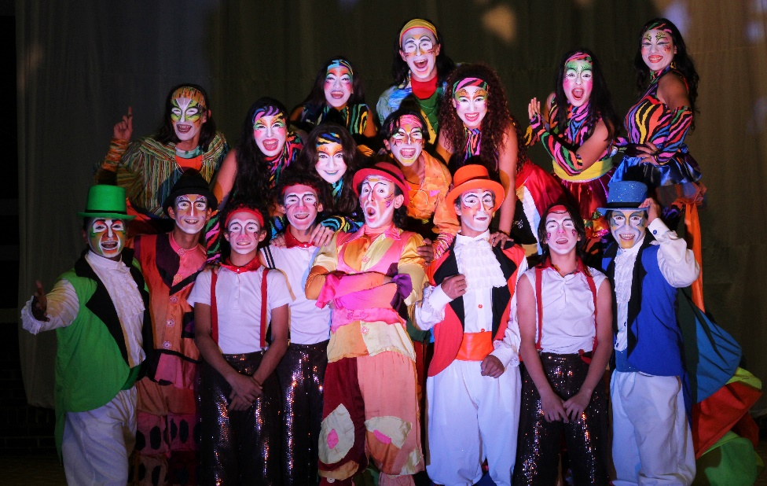

Se trata de un grupo de teatro y circo no convencional fundado el 10 de agosto de 1998. Con más de 20 años de trayectoria, ha funcionado como una plataforma de creación artística de productos y servicios, llegando a lugares de difícil acceso a la cultura en Colombia.

Actualmente promueve prácticas de profesionalización por medio del laboratorio de teatro y circo que tenemos ubicado en Piedecuesta - Santander, en donde más de 60 jóvenes proyectan un cambio social desde el arte, ejerciendo algunos de ellos en el exterior del país.

